Національний технічний університет України «КПІ ім. Ігоря Сікорського»
Факультет Інформатики та Обчислювальної Техніки
Кафедра Автоматизованих Систем Обробки Інформації та Управління

Лабораторна робота № 1
з дисципліни «Чисельні методи»

на тему

«Основи роботи в програмі MathCad»

Виконав:
студент гр. ІП-93
Домінський Валентин
Викладач:
доц. Рибачук Л.В.

Київ – 2021

Зміст
Зміст 2
1 Постановка задачі 3
2 Розв’язок у Mathcad 4
3 Контрольні запитання 23

1 Постановка задачі
Виконати всі вправи відповідно до програми роботи у MathCad та освоїти основи роботи в програмі MathCad

2 Розв’язок у Mathcad
У Mathcad всі розрахунки організовуються на робочих областях, або "листах" (worksheets). Якщо Mathcad запускається з головного меню Windows (кнопкою Пуск), то вікно Mathcad з’являється з відкритим у ньому новим порожнім безіменним документом, названим системою (Рис. 1)
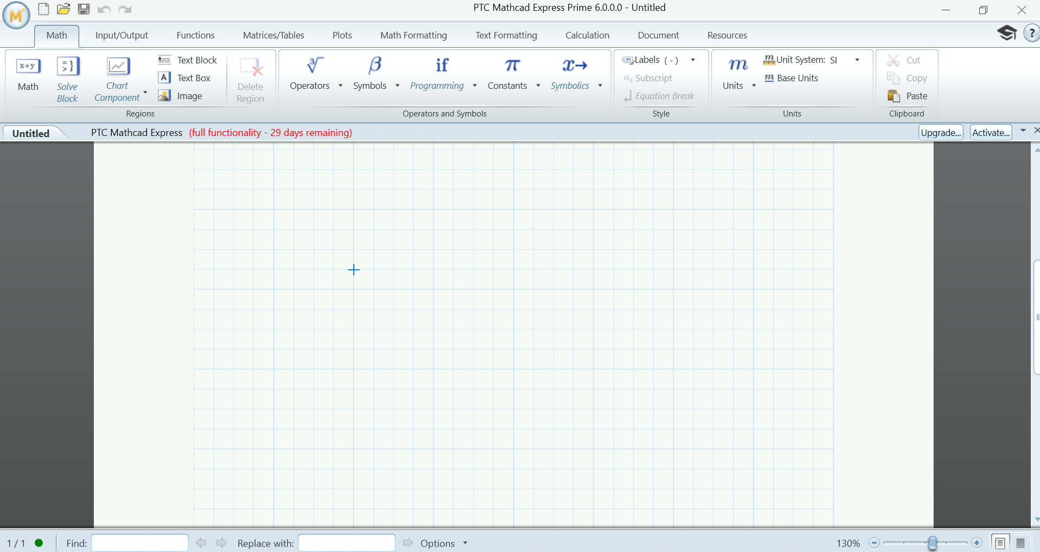
Рис. 1. Порожній лист

Листи спочатку порожні, але на них можна додавати формули і текст (Рис. 2)
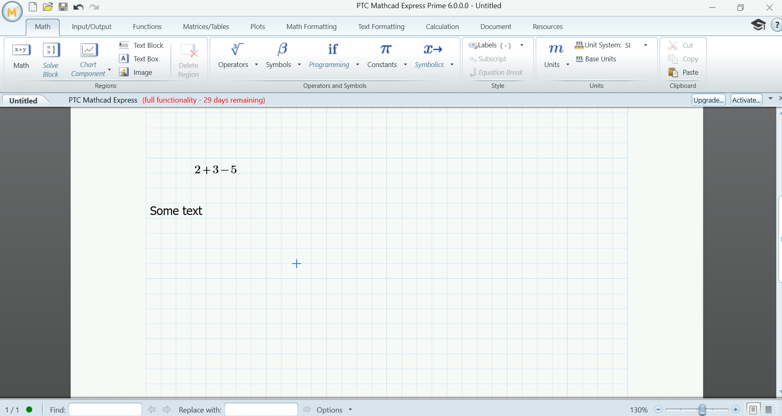
Рис. 2. Лист з формулою та текстом

Створення документу
Щоб створити новий порожній документ, вже працюючи в Mathcad, слід виконати одну з двох еквівалентних дій:
- натиснення одночасно клавіш <Ctrl>+<n>;
• натиснення кнопки New (Створити) на панелі інструментів (Рис. 3)

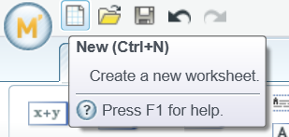
Рис. 3. Створення нового документу кнопкою New

Збереження документу
Щоб зберегти документ у форматі Mathcad, виберіть Save (Зберегти), або натискайте клавіші <Ctrl>+<s>. Якщо створений документ зберігається вперше, на екран буде виведено діалогове вікно Збереження (Save)(Рис. 4), в якому потрібно буде визначити його ім'я (Рис. 5)
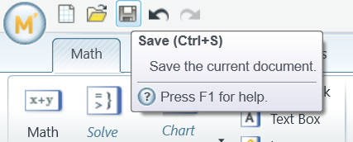
Рис. 4. Зберігання нового документу кнопкою Save
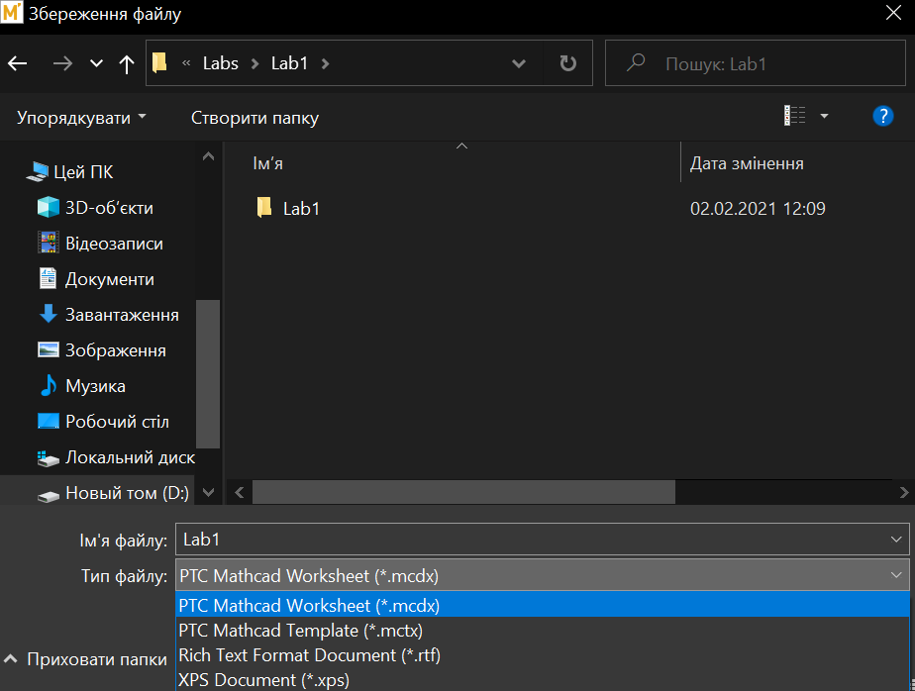
Рис. 5. Перше збереження файлу
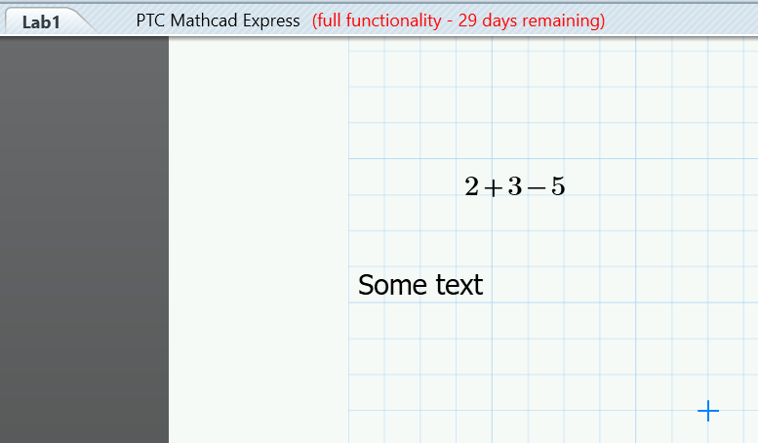
Рис. 6. Зміна назви у головному вікні програми

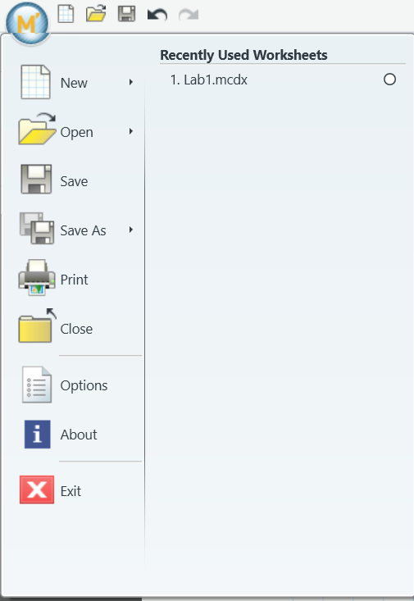
Рис. 7. Розширене меню

Щоб перейменувати документ, збережіть його під іншим іменем командою File / Save As (Рис. 8)
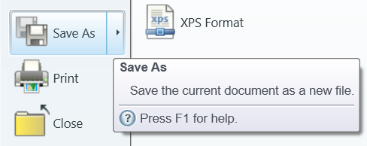
Рис. 8. Перейменування документу кнопкою Save As

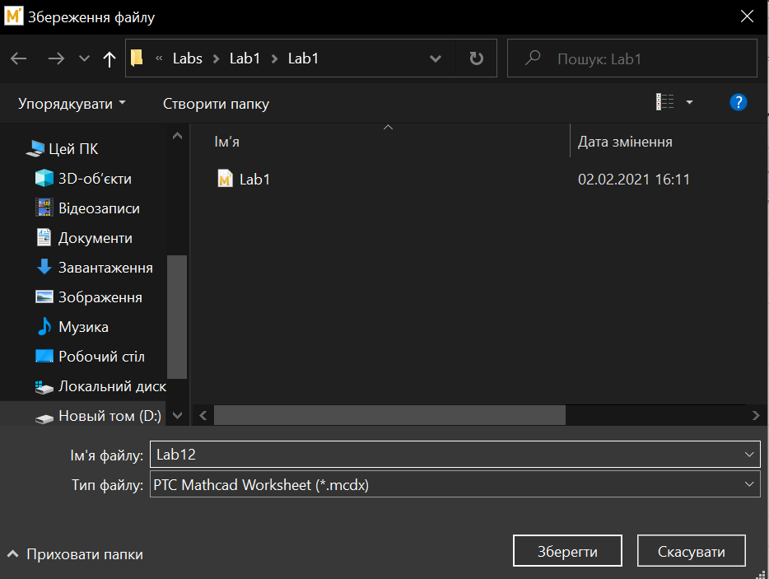
Рис. 9. Вікно перейменування документу

Можливі формати файлів, що зберігаються:
• Mathcad 11 Worksheet (*.mcd) —найбільш потужний формат, використовується за
замовчуванням,
• Html/mathml File (*.htm) — формат web-сторінки. Починаючи з версії Mathcad 11, всі
атрибути документа Mathcad можуть зберігатися в html-файлі (з додатковою xml розміткою). З одного боку, такі файли можуть бути видимими звичайним браузером, а з
іншої — без збитку для функціональності — відкриватися і редагуватися в Mathcad як
звичайні (*.mcd) документи.
• Mathcad Template (*.mct) — формат шаблону;
• Rich Text Format (*.rtf) — зберігайте файли в цьому форматі лише для подальшого
редагування в текстових редакторах з метою створення звітів. Зокрема, зберігши документ
в rtf-файлі, можна завантажити його в Microsoft Word або іншому текстовому процесорі,
більшість з яких підтримує цей формат;
• Mathcad 6...20011 Worksheet (*.mcd) — формати колишніх версій Mathcad.

Відкриття існуючого документу
Щоб відкрити існуючий документ для редагування, виконайте команду File / Open (Файл / Відкрити) або натискуйте клавіші <Ctrl>+<o> (або кнопку Open на стандартній панелі Інструментів (Рис. 10)). У діалоговому вікні Open виберіть файл і натискуйте кнопку ОК. Крім того, відкрити файл можна і в оглядачі Windows, клацнувши двічі на його імені з
розширенням .mcd
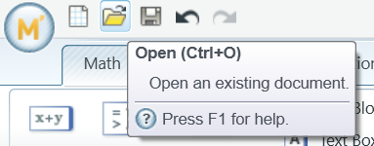
Рис. 10. Відкриття документу кнопкою Open

Відкрити корисні ресурси для вивчення Mathcad, що знаходяться в мережі Інтернет, можна за допомогою закладки Resources -> References / Tutorials / Help (Рис. 11)
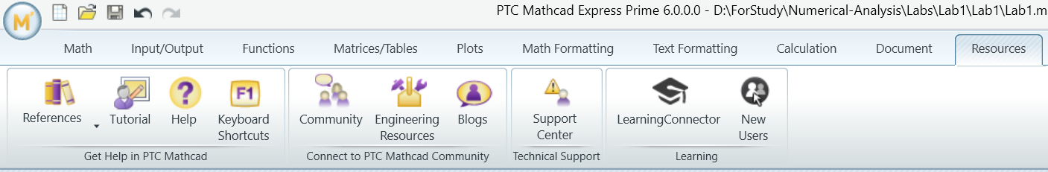
Рис. 11. Відкриття корисних ресурсів, що знаходяться в мережі Інтернет у закладці References

Закриття документу
Активний документ закривають одним із способів:
• натисненням кнопки закриття вікна документа (хрестика) в його правій верхній частині; (Рис. 12)
• за допомогою команди File / Close (Файл / Закрити); (Рис. 13)
• натисненням клавіш <Ctrl>+<w>;
• при завершенні сеансу роботи з Mathcad: за допомогою або команди File / Exit (Файл / Вихід) (Рис. 14), або кнопки управління вікном, або панелі завдань Windows, — будуть закриті всі відкриті документи, включаючи і неактивні
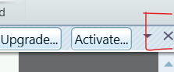
Рис. 12. Кнопка для закриття документу

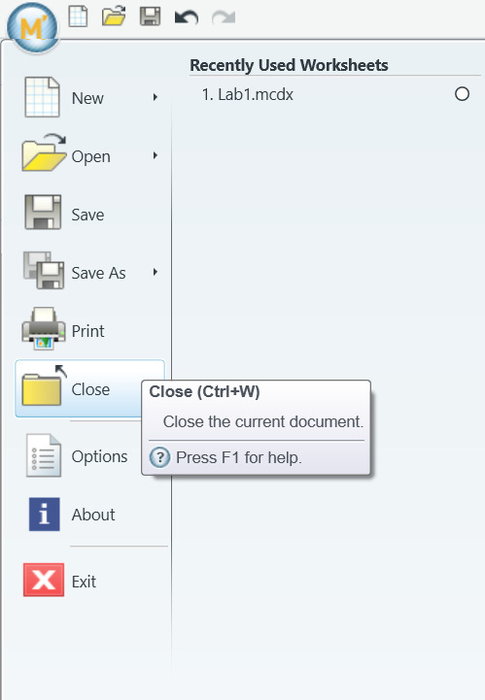
Рис. 13. Кнопка для закриття документу

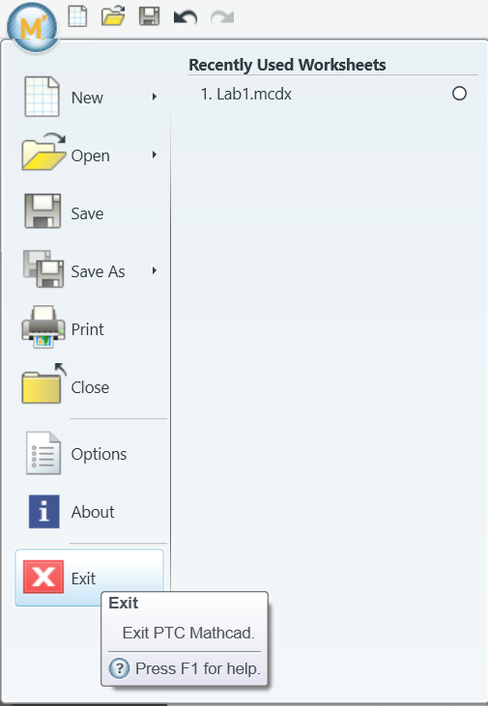
Рис. 14. Кнопка для закриття документу
Елементи інтерфейсу Mathcad
- Курсор миші (mouse pointer) — грає звичайну для додатків Windows роль, слідуючи за рухами миші;
- Курсор — обов'язково знаходиться усередині документа в одному з трьох видів:
  - курсор введення (crosshair) — хрестик синього кольору, який відзначає порожнє місце в документі, куди можна вводити текст або формулу; (Рис. 15)
  - лінія введення (editing line) —вертикальна (insertion line) лінія синього кольору, що виділяє в тексті або формулі певну частину; (Рис. 16)
  - лінія введення тексту (text insertion point) — вертикальна лінія, аналог ліній введення для текстових областей.
• Місцезаповнювачі (placeholders) (Рис. 17) — з'являються усередині незавершених формул в місцях, які мають бути заповнені символом або оператором: місцезаповнювач символу — чорний прямокутник; місцезаповнювач оператора — чорна прямокутна рамка.

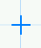
Рис. 15. Курсор введення

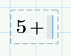
Рис. 16. Лінії введення

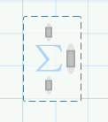
Рис. 17. Місцезаповнювачі

Введення формул
Ввести математичний вираз можна в будь-якому порожньому місці документа Mathcad. Для цього розташуйте курсор введення в бажане місце документа, клацнувши в нім мишею, і просто починайте вводити формулу, натискуючи клавіші на клавіатурі. При цьому в документі створюється математична область (math region), яка призначена для зберігання формул, що інтерпретуються процесором Mathcad. Продемонструємо послідовність дій на прикладі введення виразу x^{5+х}:
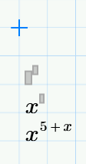
Рис. 18. Введення формули
- Клікніть мишею, позначивши місце введення. Натискуйте клавішу — в цьому місці замість курсора введення з'явиться регіон з формулою, що містить один символ х, причому він буде виділений лінією введення.
- Введіть оператор піднесення до ступеня, натискуючи клавішу , або вибравши кнопку піднесення до ступеня на панелі інструментів Calculator — у формулі з'явиться місцезаповнювач для введення значення ступеня, а лінія введення виділить цей місцезаповнювач.
- Послідовно введіть останні символи <5>, <+>, <х>

Якщо користувач починає введення формули з оператора, залежно від його типу, автоматично з'являються і місцезаповнювачі, без заповнення яких формула не сприйматиметься процесором Mathcad.
Послідовність вставки оператора у формулу така:
• Посуньте лінію введення на частину формули, яка повинна стати першим операндом.
• Введіть оператор, натискуючи кнопку на панелі інструментів або комбінацію клавіш.
Щоб вставити оператора не після, а перед частиною формули, виділеної лінією введення, натискуйте перед його введенням клавішу , яка пересуне вертикальну лінію введення вперед. Це важливо, зокрема, для вставки оператора заперечення

Зміна операторів
Щоб видалити оператор, розмістіть його перед вертикальною лінією введення і натисніть клавішу . В результаті оператор або зникне (а операнди зліва і справа зіллються в одне ім'я), або (у складних формулах) з'явиться місцезаповнювач оператора у вигляді чорної рамки. За бажання можна видалити і цей місцезаповнювач повторним натисненням.
Резюме
Для вставки символів в документи доступні наступні інструменти:
- Більшість символів, наприклад латинські букви або цифри, для визначення імен змінних і функцій набираються на клавіатурі;
- Грецькі букви найлегше вставляються за допомогою панелі інструментів Symbols (Грецькі символи) (Рис. 19). Можна також ввести відповідну латинську букву і натискувати клавіші + (після цього, наприклад, з латинської буква "а" виходить грецька а);

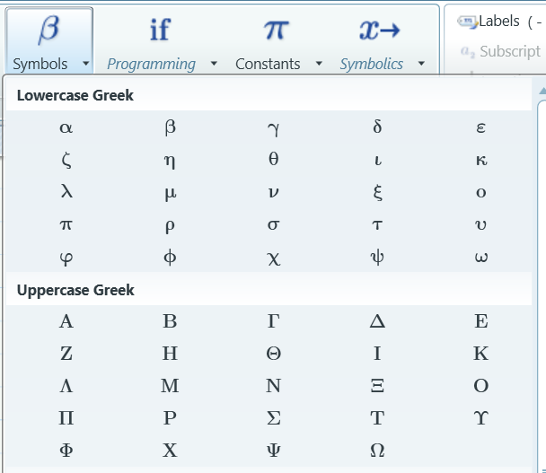
Рис. 19. Панель інструментів Symbols

- оператори можуть бути вставлені або з різних математичних панелей інструментів, або відповідною комбінацією клавіш.
- імена функцій вводяться або з клавіатури, або, надійніше, за допомогою команди Insert / Function (Вставка/ Функція) . Дужки можуть бути вставлені з клавіатури. Проте, для того, щоб виділити дужками вже введену частину формули, краще помістити її між лініями введення і натискувати клавішу <'> (апостроф).

Введення тексту
Щоб до початку введення вказати програмі, що потрібно створити не формульний, а текстовий регіон, досить, перш ніж ввести перший символ, натиснути клавішу <Ctrl>+<T> В результаті на місці курсора введення з'являється новий текстовий регіон, який має характерне виділення. Курсор набуває при цьому вигляду вертикальної лінії чорного кольору, яка називається лінією введення тексту і аналогічна за призначенням лінії введення у формулах (Рис. 20)
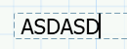
Рис. 20. Лінія введення тексту

Визначення змінних та присвоєння їм значень
Щоб визначити змінну, досить ввести її ім'я і надати їй певне значення, для чого служить оператор присвоєння
• Введіть в бажаному місці документа ім'я змінної, наприклад х.
• Введіть оператор присвоєння за допомогою клавіші або натисканням відповідної кнопки Definition (Присвоєння) на панелі інструментів Calculator або Evaluation (Вирази)
• Введіть в місцезаповнювач, що з'явився, нове значення змінної
Важливо!
Символи <=> та <:=> різні за значенням (Рис. 21)
- <=> використовується для обрахування лівої частини виразу та виведення його результату у праву частину
- <:=> використовується для присвоювання значення змінної

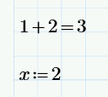
Рис. 21. Використання <=> та <:=>

Визначення функції користувача
Для того, щоб визначити функцію користувача, наприклад f(x,y) = x²-cos(x+y) (Рис. 22):
• Введіть в бажаному місці документа ім'я функції (f). Введіть ліву дужку "(", імена змінних через кому, х, y і праву дужку ")". При введенні лівої дужки і коми автоматично з'являтимуться відповідні місцезаповнювачі.
• Введіть оператор присвоєння з панелі інструментів або натисканням клавіші.
• Введіть у новий місцезаповнювач вираз, що визначає функцію x²-cos(x+y), користуючись клавіатурою або панелями інструментів.
Всі змінні, присутні справа у виразі визначення функції, або повинні входити в список аргументів функції (у дужках, зліва після імені функції), або мають бути визначені раніше. Інакше буде виведено повідомлення про помилку.
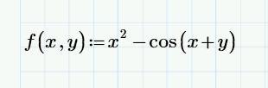
Рис. 22. Функція користувача
Обчислення виразів
Значення змінної або виразу обчислюється після знаку < = >. Перш ніж обчислити значення математичного виразу, Ви зобов'язані визначити значення всіх змінних, що в нього входять (два перші рядки лістингу 1). Обчислюваний вираз може містити будь-яку кількість змінних, операторів і функцій.

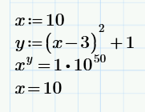
Лістинг 1. Обчислення виразу
Символьні обчислення
У Mathcad є можливість символьного, або аналітичного, обчислення значення вираження. Найпростіший з них — це оператор символьного виводу (symbolic evaluation) (Рис. 23). Він позначається символом ->. Робота символьного процесора полягає в аналізі самого тексту математичних виразів. Звичайно, набагато вужчий круг формул можна розрахувати символьно, хоч би тому, що не така велика частина математичних задач допускає аналітичне рішення
Важливо!
З офіційної документації:
Коли ви оцінюєте вирази символічно, функції та змінні, визначені вами на аркуші, використовуються для зменшення виразів, де це доречно. Ви можете використовувати символічну оцінку для оцінки виразів, що містять оператори, включаючи інтеграли, похідні, матричні операції, більшість матричних функцій, підсумовування та добутки. Коли ви оцінюєте арифметичні вирази символічно, результати повертаються у вигляді символів або змінних у вихідному виразі)

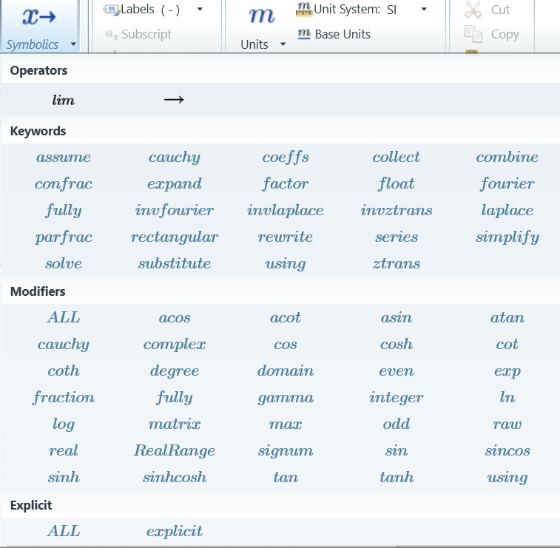
Рис. 23. Панель символьних обчислень
Наприклад, є вираз: В • sin(arcsin(С • Х)), де В,С,Х — деякі змінні. Для
символьного обчислення (перетворення) цього виразу(Рис. 24):
• Введіть цей вираз: B • sin(arcsin(C • Х)).
• Введіть оператор символьного виводу натисненням відповідної
кнопки на панелі Symbolic (Символіка) або Evaluation (Вирази)
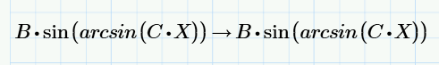
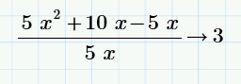
Рис. 24. Символьне обчислення виразу
Арифметичні оператори
Оператори, що позначають основні арифметичні дії, вводяться з панелі Operators (Оператори) (Рис. 25)
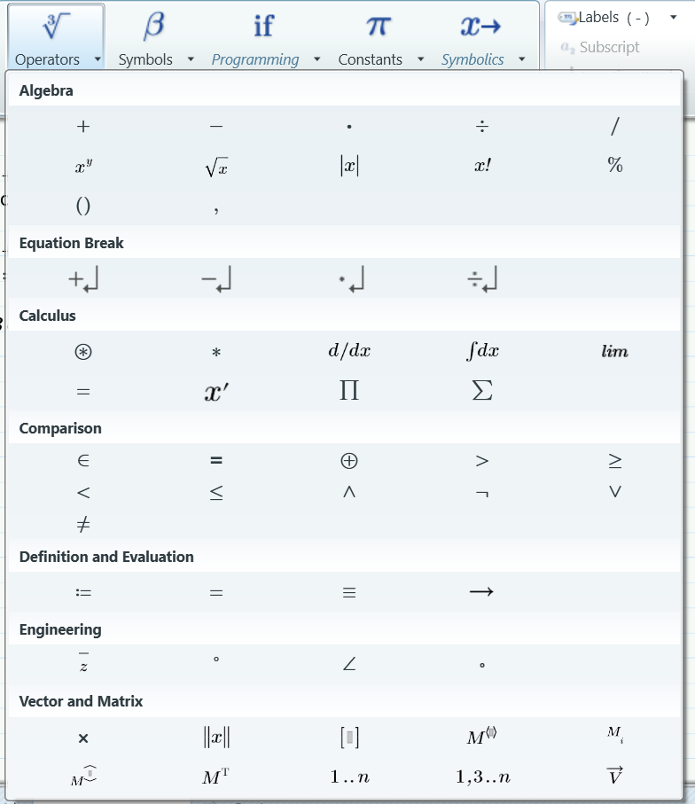
Рис. 25. Основні арифметичні дії
Панель містить:
• складання і віднімання: + / - — (лістинг 2);
• множення і ділення: • / ÷ (лістинг 3);
• факторіал: ! (лістинг 4);
• модуль числа: |х| (лістинг 4);
• квадратний корінь: (лістинг 5);
• корінь n-ої міри: (лістинг 5);
• піднесення х до ступеня (лістинг 5);
• зміна пріоритету: дужки (лістинг 6);

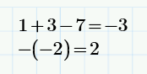
Лістинг 2. Складання, віднімання, заперечення
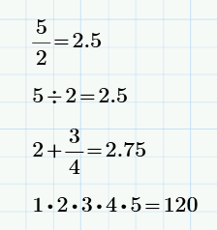
Лістінг 3. Ділення і множення
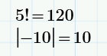
Лістінг 4. Факторіал та модуль
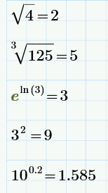
Лістінг 5. Корені і ступінь
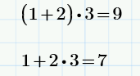
Лістінг 6. Дужки
Обчислювальні оператори
Обчислювальні оператори вставляються в документи за допомогою панелі інструментів Calculus (Обчислення)(Рис. 26). При натисненні будь-якій з кнопок в документі з'являється символ відповідної математичної дії, забезпечений декількома місцезаповнювачами. Кількість і розташування місцезаповнювачів визначається типом оператора і в точності відповідає їх загальноприйнятому математичному запису.
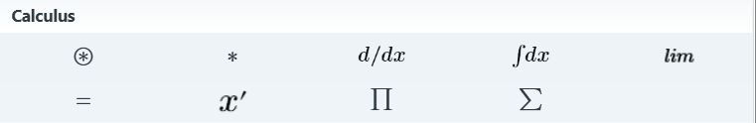
Рис. 26. Панель інструментів Обчислення
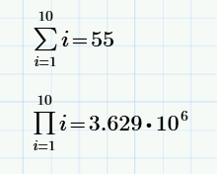
Лістінг 7. Обчислювальні оператори
Комплексні числа
Mathcad обробляє також комплексні числа. По замовчанню уявну одиницю представляє символ i або j
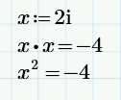
Лістінг 8. Комплексне число
Комплексне число можна ввести у вигляді звичайної суми дійсної і уявної частин або у вигляді будь-якого виразу, що містить уявне число. Для роботи з комплексними числами є декілька простих функцій і операторів, дія яких показана в лістингу 9
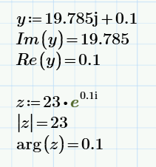
Лістінг 9. Функції та оператори для комплексних чисел (Im для визначення уявної частини, Re – дійсної, модуль - довжини та arg(z) – кута між віссю Re та радіус-вектором, який проведений з початку координат до існуючої точки)

Масиви, вектори, матриці
Масивами (arrays) називають впорядковані послідовності чисел або елементів масиву. Доступ до будь-якого елементу масиву можливий по імені векторної змінної та його індексу, тобто номеру в послідовності чисел (Лістинг 10.1)
У Mathcad є і оператори, і вбудовані функції, які діють на вектори і матриці цілком, наприклад, транспонування, матричне множення і так далі. Над елементами масиву можна здійснювати дії як над звичайними числами. Потрібно лише правильно задати відповідний індекс або поєднання індексів масиву.
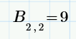
Лістинг 10.1. Доступ до елементу масиву
ORIGIN – глобальна змінна, початковий номер індексів масивів, по замовчанню 0.
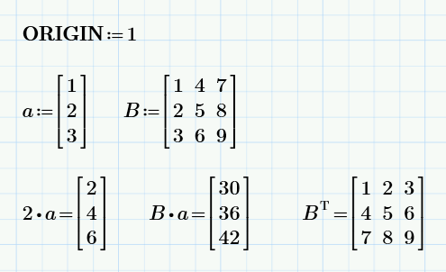
Лістинг 10.2. Множення вектора на число, матриці на вектор, транспонування матриці
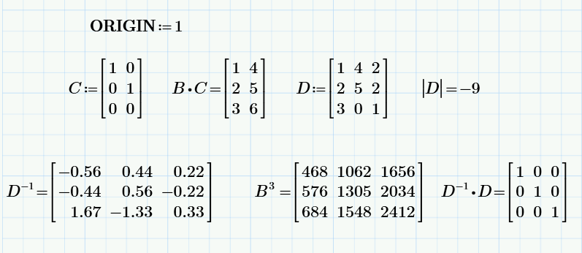
Лістинг 10.3. Визначник матриці, обернена матриця, піднесення матриці у ступінь
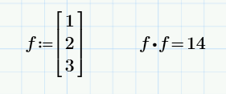
Лістинг 10.4. Скалярний добуток векторів
Побудова графіку, тривимірного графіку і поверхні
Нехай є функція f (v). Щоб побудувати її графік (рис. 27), слід натискати на панелі Plot кнопку з потрібним типом графіка і в заготівці графіка, що з'явилася, визначити значення, які будуть відкладені по осях. У нашому випадку потрібно було ввести v в місцезаповнювач біля осі Y і f (v) (або відповідний вираз в нашому випадку) — біля осі X
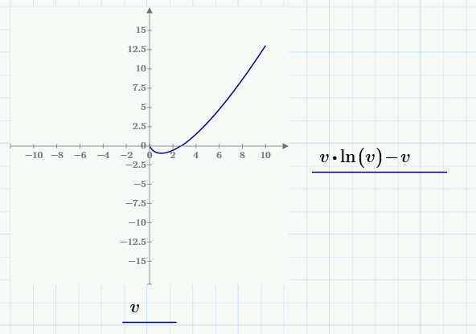
Рис. 27. Графік функції одного аргумента

Тривимірну криву можна побачити за допомогою функції (Рис. 28)
• Сгеаtеsрасе(F(або f1, f2, f3), t0, t1, tgrid, fmap) — створення вкладеного масиву, що
представляє х-, у- і z-координати параметричної просторової кривої, заданої функцією р;
• F(t) — векторна функція від трьох аргументів, задана параметрично відносно єдиного
аргументу t;
• f1(t),f2(t), f3(t) — скалярні функції;
• t0 — нижня межа t (за умовчанням -5);
• t1 — верхня межа t (за умовчанням 5);
• tgrid — число точок сітки по змінній t (за умовчанням 2о);
• fmap — векторна функція від трьох аргументів, яка задає перетворення координат
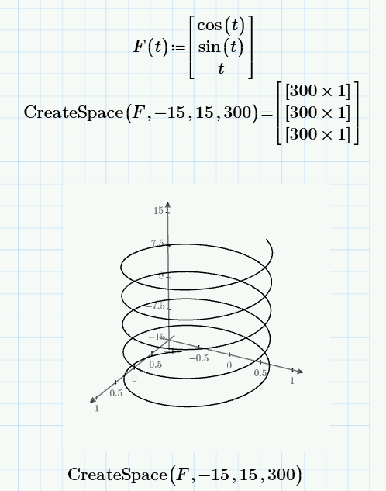
Рис. 28. Графік тривимірної кривої

Функція для задання тривимірної поверхні є функцією від функції двох аргументів (Рис. 29). Ці аргументи та значення останньої функції разом утворюють тривимірну поверхню.
• Createmesh(F(або g, або f1, f2, f3), s0, s1, t0, t1, sgrid, tgrid, fmap) - створення вкладеного
масиву, представляючого х-, у- і z-коордінати параметричної поверхні, заданої функцією F;
• F(s,t) — векторна функція з трьох елементів, задана параметрично відносно двох
аргументів s і t;
• g (s, t) — скалярна функція; f1(s,t),f2(s,t),f3(s,t) — скалярні функції;
• s0, t0 — нижні межі аргументів s, t (за умовчанням -5);
• s1, t1 — верхні межі аргументів s, t (за умовчанням 5);
• sgrid, tgrid — число точок сітки по змінних s і t (за умовчанням 20);
• fmap — векторна функція з трьох елементів від трьох аргументів, що задає перетворення
координат.
Для побудови графіку треба створити в документі вікно графіку відповідного типу за допомогою панелі Графики та заповнити місце заповнювач викликом функції створення графіку (в нашому випадку це Сгеаtеsрасе або Сгеаtеmesh).

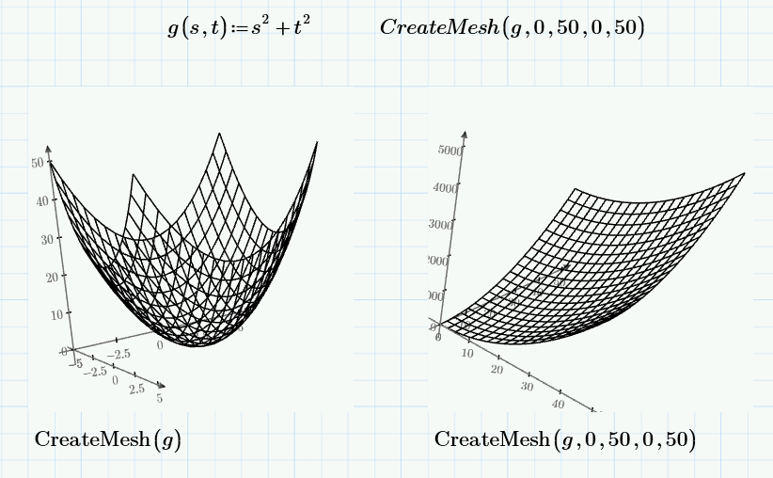
Рис. 29. Побудова тривимірної поверхні

3 Контрольні запитання
- Як визначати змінні та присвоювати їм значення в документі?
- Щоб визначити змінну, досить ввести її ім'я і надати їй певне значення, для чого служить оператор присвоєння
- Щоб присвоїти значення введіть в бажаному місці документа ім'я змінної, наприклад х. Введіть оператор присвоєння за допомогою клавіші або натисканням відповідної кнопки Definition (Присвоєння) на панелі інструментів Calculator або Evaluation (Вирази). Введіть в місцезаповнювач, що з'явився, нове значення змінної
- Як зберегти і відчинити документ?
- Щоб зберегти документ у форматі Mathcad, виберіть Save (Зберегти), або натискайте клавіші <Ctrl>+<s>. Якщо створений документ зберігається вперше, на екран буде виведено діалогове вікно Збереження (Save)
- Щоб відкрити існуючий документ для редагування, виконайте команду File / Open (Файл / Відкрити) або натискуйте клавіші <Ctrl>+<o> (або кнопку Open на стандартній панелі Інструментів)
- Як відкрити документ в Internet?
Для старих версій:
- Відкрити документ Mathcad, що знаходиться в мережі Інтернет, можна за допомогою вікна Ресурсів Mathcad:
  - Викличте один з Ресурсів Mathcad, наприклад, Швидкі шпаргалки (Help / Quicksheets)
  - Натискуйте кнопку із зображенням глобуса і двох стрілок на панелі інструментів вікна Mathcad Resources, що з'явилося
  - Введіть url-адресу сторінки в мережі Інтернет, де знаходиться документ Mathcad, наприклад http://www.mathsoft.com — в полі для введення адреси у вікні. Натискайте клавішу <Enter>
Для нових версій:
- Відкрити корисні ресурси Mathcad, що знаходяться в мережі Інтернет, можна за допомогою закладки Resources -> References / Tutorials / Help
- Що таке місцезаповнювач (placeholder)?
- місцезаповнювачі (placeholders) — з'являються усередині незавершених формул в місцях, які мають бути заповнені символом або оператором: місцезаповнювач символу — чорний прямокутник; місцезаповнювач оператора — чорна прямокутна рамка
- Як використати грецькі букви для назв змінних і функцій?
- Грецькі букви найлегше вставляються за допомогою панелі інструментів Symbols (Грецькі символи). Можна також ввести відповідну латинську букву і натискувати клавіші + (після цього, наприклад, з латинської буква "а" виходить грецька а);
- Як відіслати документ електронною поштою?
Для старих версій:
- Для цього виберіть команду File / Send (Файл / Відправити), внаслідок чого відразу з'явиться вікно New Message (Нове повідомлення), з автоматично приєднаним до нього файлом Mathcad. Користувачеві треба ввести у відповідні поля вікна електронну адресу отримувача, тему і текст листа і відіслати листа
- Як виконати символьне обчислення виразу?
- Введіть будь-який вираз, а після нього поставте оператор символьного виводу натисненням відповідної кнопки на панелі Symbolic (Символіка) або Evaluation (Вирази)
- Що таке обчислювальні оператори та які у них місцезаповнювачі?
- Обчислювальні оператори вставляються в документи за допомогою панелі інструментів Calculus (Обчислення). При натисненні будь-якої з кнопок в документі з'являється символ відповідної математичної дії, забезпечений декількома місцезаповнювачами. Кількість і розташування місцезаповнювачів визначається типом оператора і в точності відповідає їх загальноприйнятому математичному запису
- Як звернутись до елементу масива?
- Доступ до будь-якого елементу масиву можливий по імені векторної змінної та його індексу, тобто номеру в послідовності чисел.
- Які існують основні операції над векторами і матрицями?
- Множення вектора на число, матриці на вектор, транспонування матриці, отримання визначнику матриці, оберненої матриці, скалярного добутку векторів, піднесення матриці у степінь, отримання елементу масиву / матриці
- Як побудувати графік функції одного аргумента?
- Вставити 2d графік з панелі «Графіки» та вписати необхідні дані (у праву частину вираз (наприклад “v*ln(v)-v”), а в нижню – аргумент(наприклад v))
- Як побудувати графік функції у тривимірному просторі?
- Вставити 3d графік з панелі «Графіки» та вписати необхідні дані (у нижню частину вписуємо вираз CreateSpace() з одним-чотирма аргументами)
- Як побудувати поверхню у тривимірному просторі?
- Вставити 3d графік з панелі «Графіки» та вписати необхідні дані (у нижню частину вписуємо вираз CreateMesh() з одним-чотирма аргументами)

